Лабораторная работа: Программа входа в систему

Цель работы
Научиться реализовывать аутентификацию пользователя по логину и паролю и разграничивать доступ к информации в зависимости от роли пользователя.

Задача
Разработать программу входа в систему: пользователь вводит логин и пароль, программа проверяет их и после успешного входа показывает информацию, свою для каждой учётной записи. Разные пары «логин — пароль» должны приводить к разному содержимому после входа.
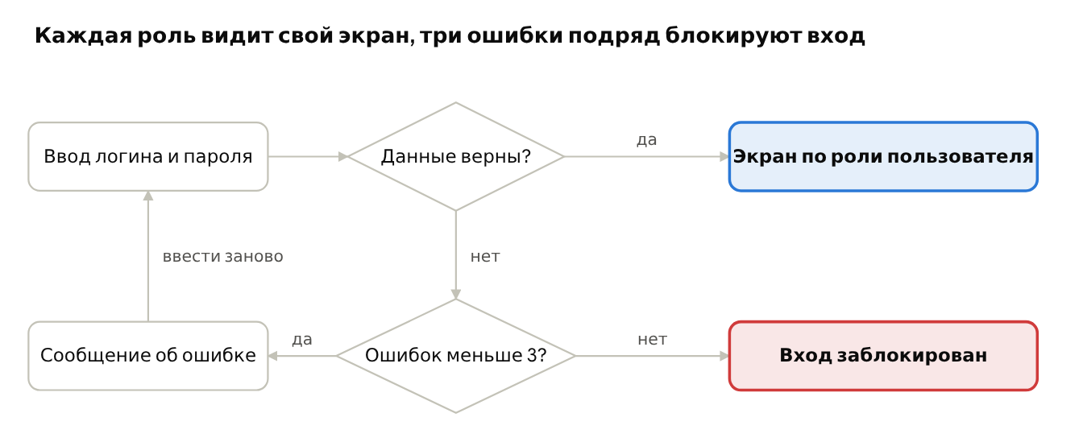

Функциональные требования и Дополнительные функциональные требования
Требования к лабораторной работе для получения "зачтено" и "плюсика" за доп. задание.
№ | Требование
ФТ-1 | Экран (или консольный диалог) входа с полями «Логин» и «Пароль»
ФТ-2 | В системе не менее 3 учётных записей с разными ролями.
ФТ-3 | При верных данных выводится приветствие с именем пользователя и только та информация, которая доступна его роли
ФТ-4 | При неверных данных выводится общее сообщение «Неверный логин или пароль» — без уточнения, что именно неверно
ДФТ-1 | Пароль при вводе не отображается (звёздочки или скрытый ввод).
ДФТ-2 | Пустые поля не отправляются на проверку: программа просит заполнить их
ДФТ-3 | После 3 неудачных попыток подряд вход блокируется (завершение программы или сообщение о блокировке)

Нефункциональные требования и среда разработки
Язык программирования и среда разработки — на выбор студента Интерфейс: консольный или графический.
Требования к коду:
- учётные записи хранятся в одном массиве, списке или словаре (логин, пароль, имя, роль), а не в отдельном if на каждого пользователя;
- проверка логина и пароля вынесена в отдельную функцию;

Контрольные вопросы
- Почему сообщение об ошибке не уточняет, что неверно — логин или пароль?
- Что такое атака перебором (brute force) и как от неё защищает ограничение попыток?
- Как добавить в вашу программу новую роль? Сколько мест в коде придётся изменить?
- В вашей программе пароли хранятся в исходном коде. Почему в реальной системе так делать нельзя и как это исправить?
- Отчество преподавателя.
- Что такое двухфакторная аутентификация? Приведите примеры факторов.

